**Práctica AC**

Practica 1

Fase 1 estudio previo

Grado en ingeniería informática

Jesús López Galbis 15422155B

Raúl Beltrán Marco 23900664F

Óscar David Tremiño Guirao 74386585P

Francisco Joaquín Murcia Gómez 48734281H

Yana Spiridonova Y2784928X

Pedro López Mellado 78857478T

**ÍNDICE**

1. **Introducción**……………………………………………………………………….……..3
2. **Métricas para evaluación del rendimiento**……………..…………..4-5
3. **Programas de prueba**………………………………………………..………....6-7
4. **Evaluación de resultados**…………………………………………………………8
5. **Bibliografía**……………………………………………………………………………….9

**Rendimiento**

La idea de rendimiento refiere a la proporción que surge entre los medios empleados para obtener algo y el resultado que se consigue. El beneficio o el provecho que brinda algo o alguien también se conoce como rendimiento.

En términos de computadora, el rendimiento se podría definir como la cantidad de trabajo realizado por un sistema informático en un determinado tiempo.

De los componentes de una computadora hay que destacar el microprocesador. El rendimiento de este es uno de los factores más importantes para determinar el rendimiento de un PC.

También cabe destacar otros componentes importantes como la memoria RAM, la velocidad del disco duro, la placa base, la placa de video, etc.

El rendimiento de la CPU es fundamental ya que esta se comporta como un director de orquesta que hace funcionar a todos los componentes.

La idea de rendimiento surge con la aparición del Pentium (Intel) el diseño o la arquitectura del microprocesador comenzó a cambiar de modelo a modelo y con respecto al competidor (AMD) los cambios fueron más significativos AMD comenzó con el k7 (primer athon 1999) a procesar más de una instrucción por ciclo, con esto la frecuencia empezó a ser un parámetro de medida insuficiente. Ahí Intel lo siguió utilizando, por un buen tiempo, como uno de los parámetros fundamentales del rendimiento de un microprocesador. Hoy, se considera únicamente la frecuencia como factor de rendimiento totalmente erróneo. Teniendo presente que por cada ciclo se puede transmitir más una instrucción se comenzó a calcular el rendimiento como el producto de la frecuencia por el número de instrucciones que maneja por ciclo el procesador.

**Métricas para medir el rendimiento.**

Podemos decir que la principal medida de rendimiento de la computadora es el tiempo de ejecución del programa, este se puede medir de distintas formas:

Tiempo de reloj, tiempo de respuesta o tiempo transcurrido:

Esta es la latencia para completar una tarea, incluyendo acceso a disco, accesos a memoria, actividades de entrada/salida, gastos del sistema operativo etc.

Actualmente los computadores trabajan a tiempo compartido, que significa que un procesador puede trabajar sobre diferentes programas. En ese caso, los sistemas intentan mejorar la productividad en lugar de intentar disminuir el tiempo transcurrido para un programa individual. Por lo que conviene distinguir entre el tiempo transcurrido y el tiempo en que el procesador está trabajando al servicio de un programa.

**Tiempo de CPU:**

Se debe medir el tiempo que la CPU está computando una tarea sin incluir el tiempo que espera para la E/S o para ejecutar otros programas. El tiempo de CPU puede dividirse en: Tiempo de CPU del usuario y tiempo de CPU del sistema.

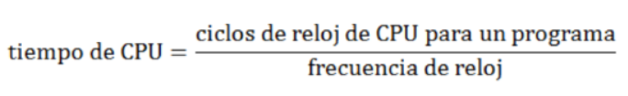En cuanto al tiempo de CPU para medir el rendimiento del computador obtenemos la siguiente fórmula:

En esta fórmula el tiempo de CPU sería los ciclos de reloj que la CPU necesita para un programa partido la frecuencia de reloj, cuanto mayor sea la frecuencia del reloj de nuestra CPU menor será el tiempo de CPU y por lo tanto el rendimiento de la misma será mayor.

Para tener en cuenta el rendimiento de la CPU también se puede contar el número de instrucciones ejecutadas, por lo tanto, conociendo tanto el número de ciclos de reloj como el recuento de instrucciones (IC) se puede calcular el número medio de ciclos por reloj por instrucción.

Esto nos permite medir de forma más exacta el tiempo de ejecución con la siguiente forma:

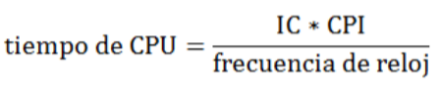

Como demuestra esta fórmula, el rendimiento del CPU depende de tres características: ciclo de reloj (o frecuencia), ciclos de reloj por instrucción (CPI), y recuento de instrucciones (IC).

**Así mismo también se analizan otras alternativas al tiempo:**

Una de las alternativas son los MIPS, o millones de instrucciones por segundo:

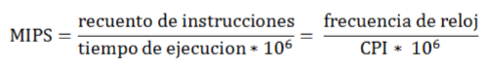

La relación de los MIPS con el tiempo es:



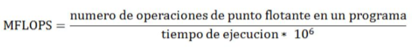**Otra alternativa al tiempo de ejecución son los millones de operaciones en punto flotante por segundo (MFLOPS):**

Una estimación en MFLOPS depende de la máquina y del programa. Como los MFLOPS se pensaron para medir el rendimiento en punto flotante, no son aplicables fuera de ese rango.

El término MFLOPS está basado en la operación en lugar de las instrucciones, y se pensó para que fuera una comparación buena entre diferentes máquinas.

**Programas de prueba**

A la hora de analizar el rendimiento de una maquina se utilizan programas de prueba llamados benchmarks.

Los Benchmark ponen a prueba los componentes físicos de la computadora como CPUs, caches, GPUs, memorias, almacenamiento…

Algunos de los benchmarks más utilizados hoy en día y en la historia son los siguientes:

**Whetstone**

Publicado en 1976 se considera uno de los primeros benchmarks sintéticos de la historia, la prueba que realiza dura alrededor de 100 segundos, contiene 11 bucles, cada uno con una operación matemática distinta (logaritmos, raíces, trigonometría, matrices...) y puntuaciones distintas, cuando completas una iteración de un bucle se te suma la puntuación de esa iteración, cuando termina los 100 segundos se muestra la puntuación acumulada.

**3DMARK**

Este software de pago incluye diferentes benchmarks orientadas al uso del pc en videojuegos, estas diferentes pruebas ponen a prueba la CPU y la GPU conjuntamente, analiza tanto pruebas de DirectX como comportamiento con gráficos 4k.

**Cinebench**

Cinebench es un programa de benchmarks orientado al renderizado, ya sea de videos, imágenes etc. En su anterior versión (Cinebench15) hay dos diferentes pruebas, una de CPU, y otra de OpenGL para la GPU; en su versión actual (Cinebench20) solo hay una prueba de CPU, pero es más exigente que la versión 15.

**LINPACK**

Es uno de los benchmark más usados en el ámbito científico y de ingeniería en la historia, la prueba consiste en calcular multitud de opciones de aritmética flotante para probar la FPU, también realiza cálculos matriciales. Existe un top de las mejores computadoras, el famoso “top500”([web](https://www.top500.org/)) que usan como prueba para hacer la clasificación este benchmark.

**UserBenchmark**

Esta página web te descarga el benchmark que analiza CPU, GPU, memoria, almacenamiento y drivers, y te dice hacía que está orientado tu pc(para juegos, uso de escritorio normal o carga de trabajo), también se puede comparar tu resultados con otros equipos, saber que componente es el que limita el ordenador y una serie de estadísticas como la latencia en accesos de memoria.

**Ciusbet**

Ciusbet Hardware BenchMark es un benchmark creado por un español en 2003, tienes distintas pruebas como: CPU y memoria, CPU (sólo cálculo), CPU (sólo compresión), Disco Duro, Tarjeta gráfica, Test global, Velocidad de conexión, y rendimiento global.

**Memtest86**

Este benchmark te analiza el rendimiento y detecta fallos en la memoria RAM, este software se ejecuta desde la BIOS como si fuera un SO normal, una vez arrancado Memtest86 realiza un número indefinido de pruebas, siendo tú mismo el que ha de detener la ejecución para ver los resultados que se te guardaran en la carpeta contenedora del programa como un .HTML

**PCMARK**

PCMARK realiza un benchmark de todos los componentes del computador y te devuelve una puntuación y una serie de estadísticas para ver que componte limita el ordenador, el funcionamiento es similar al ya mencionado “UserBenchmark” pero este es un programa completo y no te dice hacia qué está orientado tu PC.

**Dhrystone**

Dhrystone fue desarrollado en 1984, mide el rendimiento del procesador en operaciones con números enteros luego, compara el resultado con una máquina de 1 MIPS, el resultado te lo da en DPS (Dhrystone por segundo).

**Evaluación de resultados.**

Como se puede observar en el apartado anterior, hay una amplia variedad de Benchmark en el mercado con distintas utilidades cada uno.

Para poder evaluar el rendimiento de un computador hay que observar en el tiempo de ejecución, pero es necesario saber qué programa elegir para evaluar el rendimiento y respecto a qué baremo medir los resultados

Con el propio **Windows** podemos realizar esta prueba de rendimiento que analiza la memoria RAM, la CPU, la tarjeta gráfica, etc. Otra de las herramientas benchmark más rápidas y fáciles de usar es el **UserBenchmark**, que además de analizar el rendimiento del computador muestra en su página web el resultado de pruebas anteriores organizados por tipo de componente para comprar.

La mejor forma de evaluar estos resultados es con la realización de **múltiples Benchmark** en ordenadores de similares características y realizar una **comparativa** entre todos los ordenadores evaluados y obtener unas estadísticas acordes a los resultados obtenidos.

Un buen ejemplo de esto es la página **UserBenchmark**, no sólo clasifica tu ordenador en tres categorías comparándolo con miles de ordenadores.

Además de aclarar distintos apartados del ordenador con respecto al de los otros usuarios, tal y como se puede ver en la imagen.

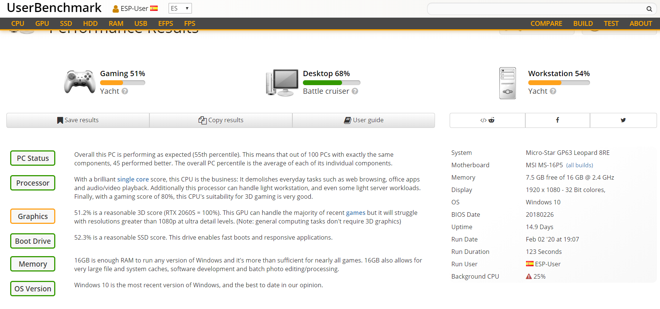

**bibliografía**

1. **Rendimiento**

<https://es.wikipedia.org/wiki/Rendimiento_del_equipo>

<https://prezi.com/r1x0xccsccnw/rendimiento-del-computador-parametros-principalesmedidas-del-rendimiento/>

1. **Métricas para medir el rendimiento**

<http://enredados2012.blogspot.com/2012/09/rendimiento-desempeno-y-metricas-pc.html> (Documentación extraída de la UDLAP (Universidad de las Américas Puebla, México).

1. **Programas de prueba**

<https://www.profesionalreview.com/2018/11/21/comprobar-rendimiento-pc/>

<https://es.wikipedia.org/wiki/Benchmark_(inform%C3%A1tica)>

<http://www.roylongbottom.org.uk/whetstone%20results.htm>

<http://www.roylongbottom.org.uk/dhrystone%20results.htm>

<https://www.youtube.com/watch?v=oY3GZqsi7z4&t=1869s>

<https://www.youtube.com/watch?v=F4KZB66VnKY&t=672s>

<https://www.userbenchmark.com/>

1. **Evaluación de resultados.**

<http://www.cartagena99.com/recursos/alumnos/apuntes/ININF1_M10_U1_T3.pdf>